[15:21:50] Valeria: пишу подряд:

1.

.block_container .row {

padding: 50px 0;

max-width: 100%;

}

я бы советовала не переназначать или добавлять стили для бутстрап классов, если вдруг внутри этого роу был бы еще роу, то оно бы повлияло и на него и пришлось бы или тут менять или там обратно отменять

лучше сделать типа class="header-block row" и стили писать для header-block а не для роу

[15:21:57] Valeria: да, говори какие вопросы

[15:23:58] Valeria: Кстати еще я заметила, когда сверстано красиво, выбирая элементы из инспектора, блоки все совершенно симметрично выглядят, нет такого что у блока с одной стороны нет отступа а с другой есть, всегда задавай отступы симметрично если возможно. Т.е. если слева отступ 10, то и справа тоже, даже если этого явно не видно и это просто блок текста

[15:24:36] Valeria: тогда при изменении текста или ширины, всегда будут красивые отступы

[15:26:44] Valeria: <ul class="features_list">

<li class="features_item">Put on this page information about your product</li>

Если внутри списка просот текст и ничего больше, лучше не задавайть лишние классы, это делает код тяжелее. li стоило тут оставить без класса и просто стили писать для features_list li (но это ситуативно, т.е. не ошибка совсем, но я просто всегда стараюсь меньше делать классов если возможно, html проще смотрится и читается)

[15:28:11] Valeria: .header .product_name {

float: left;

}

у тебя у это класса стоят бутстрап классы еще, вроде нет смысла писать float: left; оно уже есть у тех классов )

[15:30:44] Valeria: кстати под не симметричными блоками я вот что имела в виду

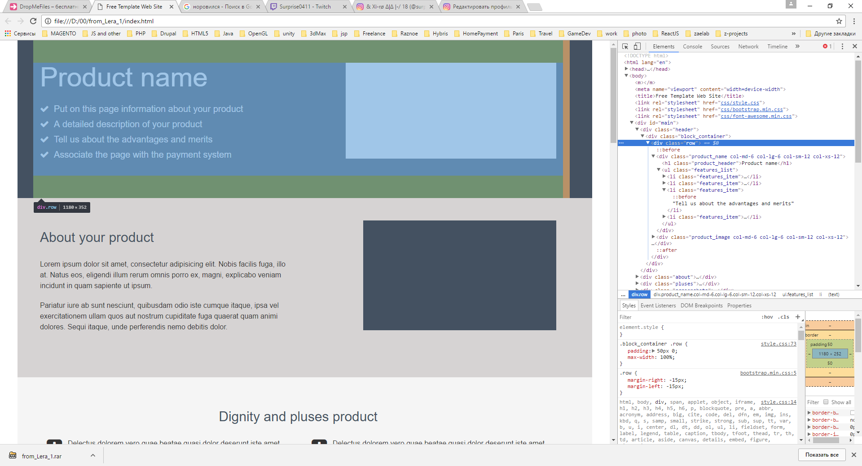

[15:32:24] Valeria: max-width: 100%; лучше пиcать width: 100%

[15:33:49] vestry_od: ого в душ отошел) щааа

[15:34:05 | Изменены 15:34:19] Valeria: а, это все из-за измененного класса row. Лучше не трогай для роу вообще ничего а создавай блок внутри и для него меняй все, так даже лучше, чем то что я написала в 1 пункте

[15:35:12 | Изменены 15:35:18] Valeria: так как у роу отрицательные маргины, лучше действительно див с роу вообще никак не изменять

[15:36:19] vestry_od: это да, это баг - это маргин если я не ошибаюсь от роу Бустраповского

[15:36:45] Valeria: да, с маргном все ок, лучше блоки внутренние менять, а роу оставлять как есть

[15:36:53] vestry_od: я понял

[15:36:56] vestry_od: ок. пересмотрю

[15:37:02] vestry_od: второй вопрос, ща покажу скрин

[15:38:02] Valeria: col-md-6 col-lg-6 col-sm-12 col-xs-12 - вроде обычно пишут от меньшего к большему, т.е. сначала xs и потом по возрастанию

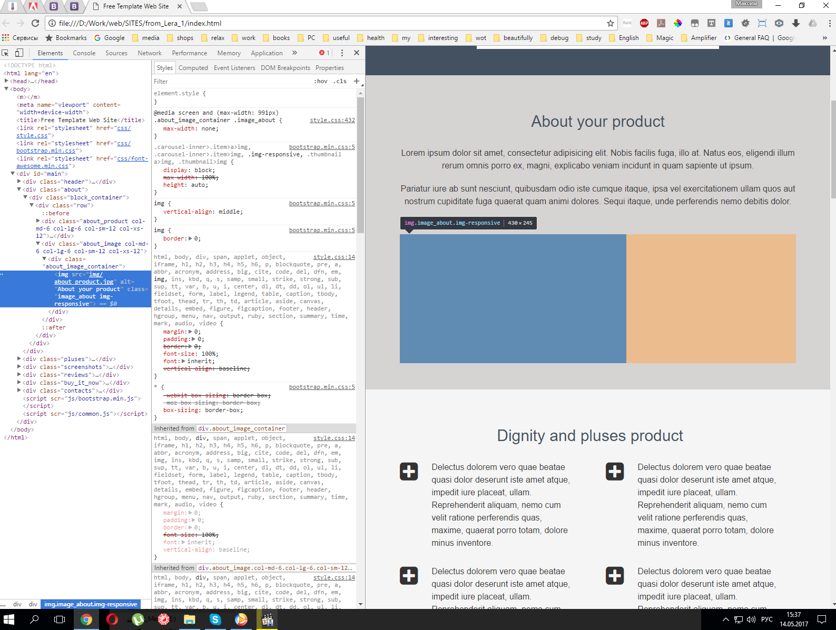

[15:38:24] vestry_od: вот это никак не могу побороть

[15:38:32] vestry_od: маргины авто слева и справа не работают

[15:38:33] Valeria: так, а что должно там быть?

[15:38:44] vestry_od: это все дает макс видс 100% от имг-респонсив

[15:38:52] vestry_od: ну оно хотелось бы посередине

[15:39:00] vestry_od: а если его убрать...

[15:39:25] Valeria: вот, для начала макс-видс никогда не делай 100%, это странно очень )

[15:39:29] vestry_od: да, заню что от меньше к большему - это я сначала не хотел все писать, просто помто впохыхах дописывал

[15:39:45] vestry_od: так это в бутсрап классах

[15:39:56] vestry_od: для ing-responcive

[15:40:00] Valeria: обычно пишут width: 100%; max-width: тут реальное максимальное значение, чаще в пикселях

[15:40:13] Valeria: ща скажу как стоит сделать, сек

[15:40:19] vestry_od: это я знаю

[15:40:43] vestry_od: можно по идее вообще оттуда убрать и поставить макс видс макси размер изображения по идее

[15:41:12] Valeria: тебе надо чтобы оно оставалось таким какое есть?

[15:41:19] Valeria: по размеру и не больше, да?

[15:41:54] vestry_od: а хрен его знает о чем дмуал тот. кто это рисовал)))

[15:42:10] Valeria: удали max-width: none; и просот добавь margin: 0 auto

[15:42:12] vestry_od: я это делал для того. чтобы при уменьшении экрана изображение сжималось

[15:42:18] vestry_od: не работает

[15:42:34] vestry_od: я перепробовал все

[15:42:39] vestry_od: больше часа трахался

[15:43:22] Valeria: margin: 0 auto;

width: 100%;

max-width: 430px;

[15:43:31] vestry_od: лично мне кажется что у меня просто структурные ошибки

[15:43:35] Valeria: больше точно ничего не надо

[15:43:46] vestry_od: ну да. вот так я подумал пару минут назад.

[15:44:03] vestry_od: Это для контейнера в котором непосредственно изображение, правильно?

[15:44:06] Valeria: но у тебя что-от дает горизонтальную прокрутку кстати

[15:44:14] Valeria: не, для картинки

[15:44:17] vestry_od: эээ... не было такого

[15:44:33] vestry_od: понял, ща попробую

[15:44:55] Valeria: у меня почему-то есть... странно

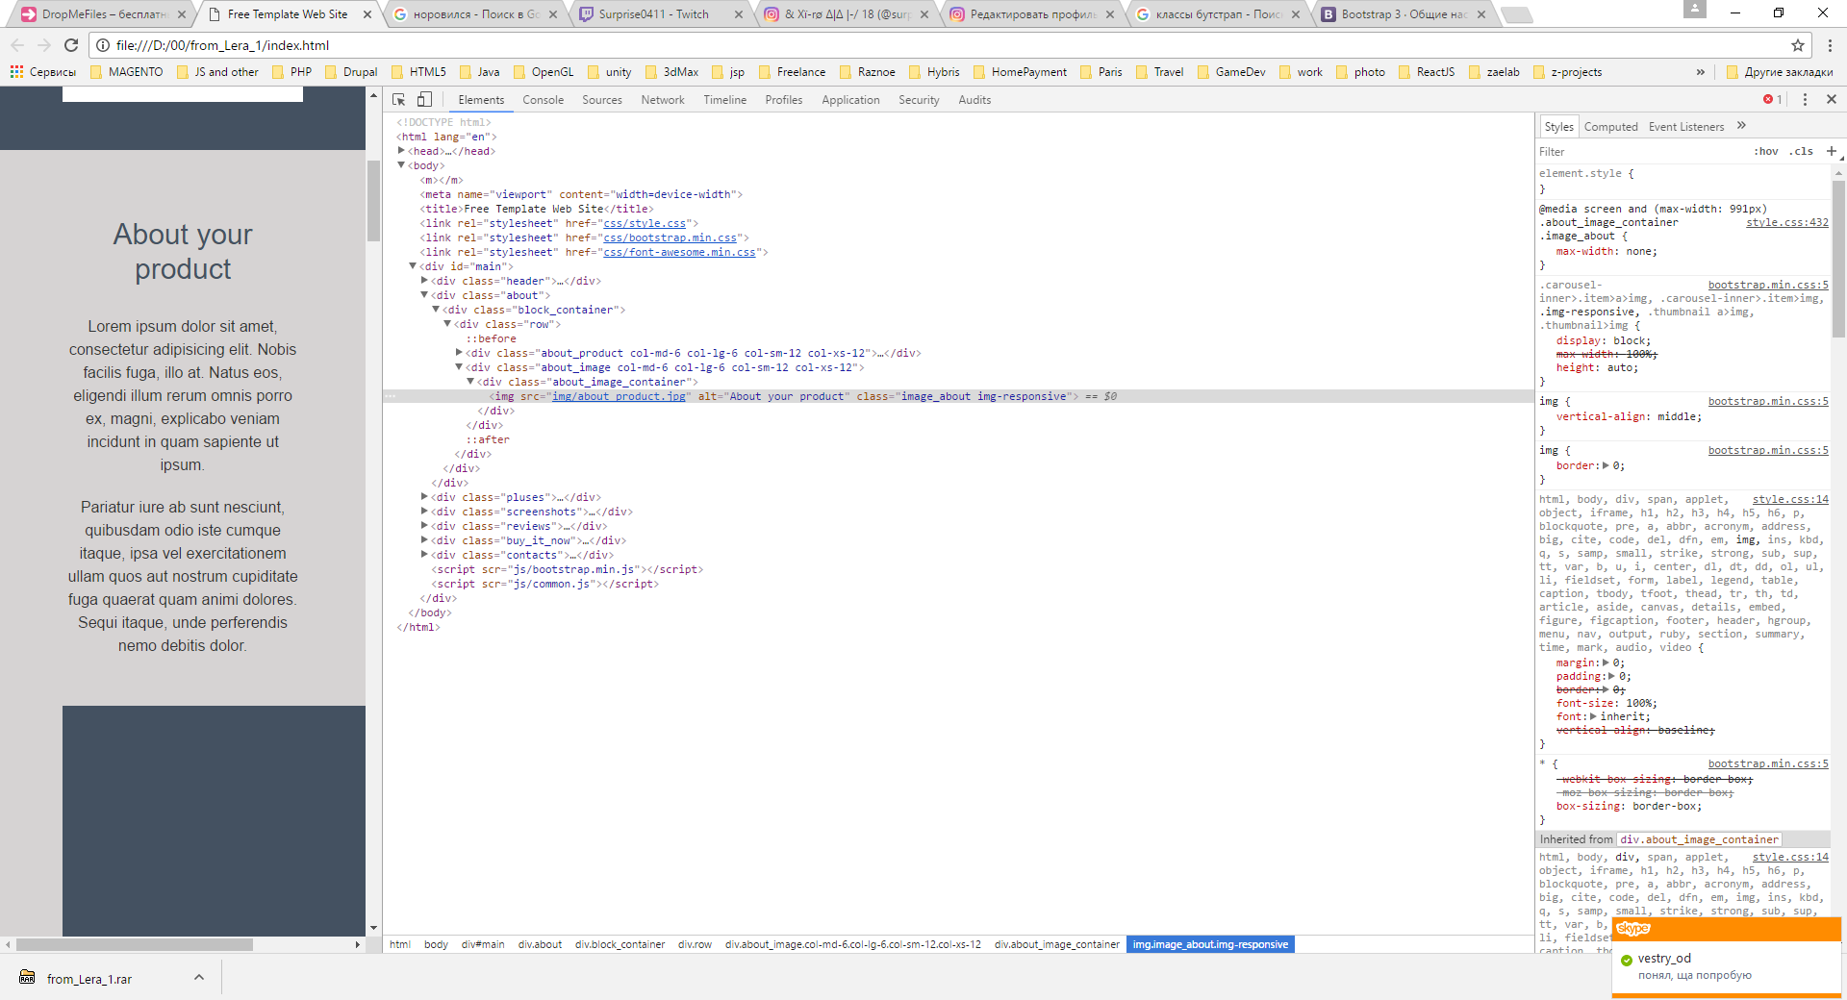

[15:45:12] vestry_od: погоди - а мин видс бутстран нигде не дает?

[15:45:17] vestry_od: потому что я не давал

[15:45:51] Valeria: не, мин-видс не надо, я даже не помню было ли у меня хотьб раз такое место где надо мин видс, может пару раз и то в очень специфической верстке

[15:46:43] vestry_od: так в том то и дело - это оно такое может давать, чт оеще я пока не соображу - первая мысль, что это где-т в бутстрап стилях есть мин-вид

[15:46:47] vestry_od: с

[15:47:01] vestry_od: ладно. это я поковыряю

[15:47:03] vestry_od: есть еще вопросы

[15:47:11] Valeria: ты имеешь в иду от чего горизонтальный скролл?

[15:47:17] vestry_od: да

[15:47:24] Valeria: ща скажу из-за чего

[15:48:15] Valeria: .contacts_form .message_text {

width: 500px;

[15:48:19] Valeria: вот от этого )

[15:48:46] Valeria: чтобы такого не было лучше писать

width: 100%;

max-width: 500px;

[15:49:14] vestry_od: понял. поправлю. спс

[15:49:27] Valeria: ээто универсально работает для всех блоков )

[15:49:55] vestry_od: @media screen and (max-width: 991px) {

.image_about {

margin: 0 auto;

width: 100%;

max-width: 430px;

}

}

[15:49:57] vestry_od: не работает

[15:50:50] Valeria: ох, сколько же у тебя классов которые можно не задавать ) сек, просто у меня сработало хорошо

[15:50:53] vestry_od: мне нужно чтобы он был посередине. при разрешении менбьше 991

[15:51:15] vestry_od: так вот поэтому и хочу разобраться, как понормальному

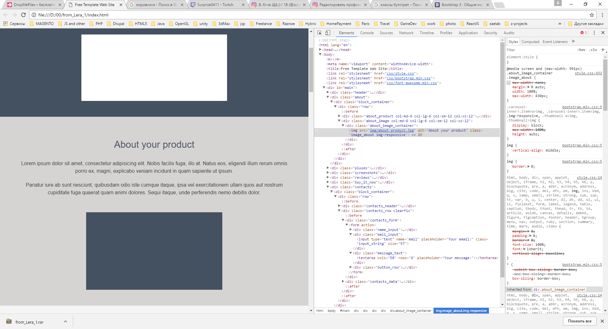

[15:51:45] Valeria: работает )

[15:51:53] Valeria: слева картинка справа стиль

[15:52:05] vestry_od: та я вкусре

[15:52:08] vestry_od: страннол

[15:52:11] vestry_od: ладно

[15:54:44] Valeria: Просто не пиши класс пока точно не будет в нем необходимости ) К примеру взять тот же список li, пока там просто текст и везде одинаковый - классы не нужны, а вот когда понадобится третий ЛИ перекрасить к примеру - я бы создала класс для него. Если же скриптами красится в зависимости от значений - там немного по иному идет, но принцип тот же. Если можно сделать меньше блоков и меньше классов - делай - это основное правило )) И добавляй по мере необходимости если без них никак

[15:55:37] Valeria: сработала картинка на 991?

[15:56:15] vestry_od: пока нет. Я свернул редактор - мне сейчас убегать надо. Ты вечером будешь? где-то после 9 свободна. чтобы еще поспрашивать тебя?

[15:56:42] Valeria: да, ок, буду скорее всего, ну ты пиши, и я отвечу когда смогу

[16:08:21] Valeria: а я пока до конца напишу что еще можно было чуть по иному сделать

<div class="reviews_header">

<h3 class="reviews_header_text">Reviews</h3>

</div>

Это пример того, что внешний див тут не нужен совсем, h3 норм блок и его достаточно одного. див бы добавился если есть какие-то сложные двойные фоны или более сложная верстка. Это не ошибка, просто лишний код ) А зачем тратить время на лишний код ) Ты задал разные классы для разных блоков для одинаковых тайтлов h3, такое тоже не надо делать если стили совершенно идентичные )) Лучше задавать один уникальный класс для всего блока типа, так как ты и сделал: reviews к примеру, а внутри уже не делать различия для тайтлов. В идеале хорошо бы было так:

<div class="reviews">

<div class="block_container">

<h3>Reviews</h3>

<ul class="reviews_list clearfix">

...

</ul>

</div>

</div>

А еще лучше id="reviews", так как блок уникален и лучше все же айди

[16:08:42] vestry_od: договорились. Спасибо большоле, все я побежал)

[16:08:53] Valeria: пока ))

[16:11:46] Valeria: А еще вот что замечено и это не верно 100%:

<div class="reviews">

<div class="block_container">

<div class="row"> <---------------------что это? это лишнее ))

<div class="reviews_header">

<h3 class="reviews_header_text">Reviews</h3>

</div>

<ul class="reviews_list clearfix">

....

</ul>

</div>

</div>

</div>

НЕ ИСПОЛЬЗУЙ блок с классом row если следующий внутренний не имеет классы бутстрапа для колонок типа col-xs-12 col-md-6. Так как он имеет отрицательные маргины и это усложнит верстку.

[16:19:23] Valeria: <div class="about_image_container">

<img src="img/about_product.jpg" alt="About your product" class="image_about img-responsive">

</div>

если картинка сама по себе - то для нее тоже нет смысла создавать внешний див, она как блок сама очень хороша )) Да и классов столько тоже не надо. Для имг я бы вообще ни одного класса не писала бы

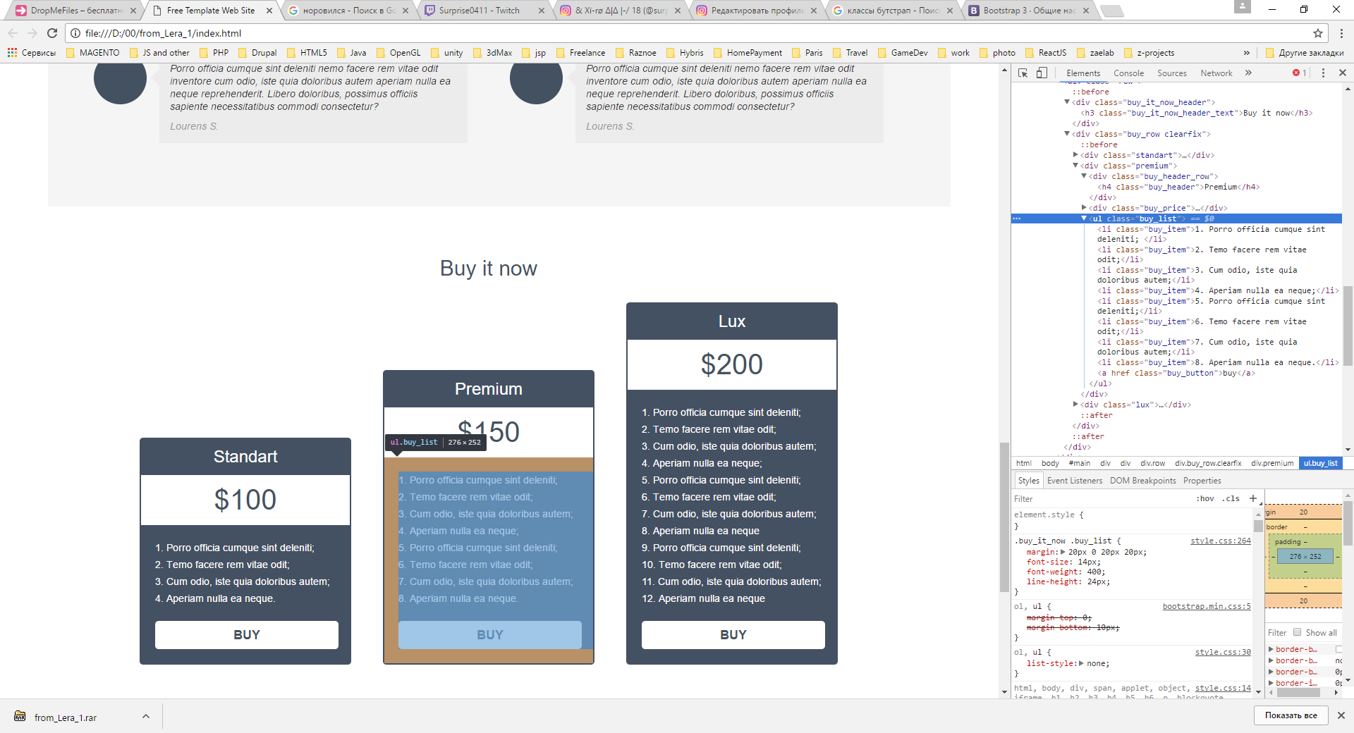

[16:47:31 | Изменены 16:57:20] Valeria: вот тут явно видно что не очень сверстано, там даже отступы разные. За время работы для себя такое правило нашла: если можно поставить паддинг для отступа а не маргин для дивов - ставь паддинг. НИКОГДА не ставь маргин-топ, всегда паддинг-топ старайся. Вот в случае на картинке тебе надо было просто для блока задать padding: 20px и все. в общем если ты задаешь отступы для одного блока относительно его же контента - используй всегда паддинг. Если отступ между блоками - маргины. Но никогда не используй маргин-топ, лучше для верхнего маргин-бот используй

**!!!!!!!!!!!!!!!!!!!!!**

[16:47:52] Valeria: всегда старайся все отступы для блоков делать симметричными (ну если дизайн позволяет)

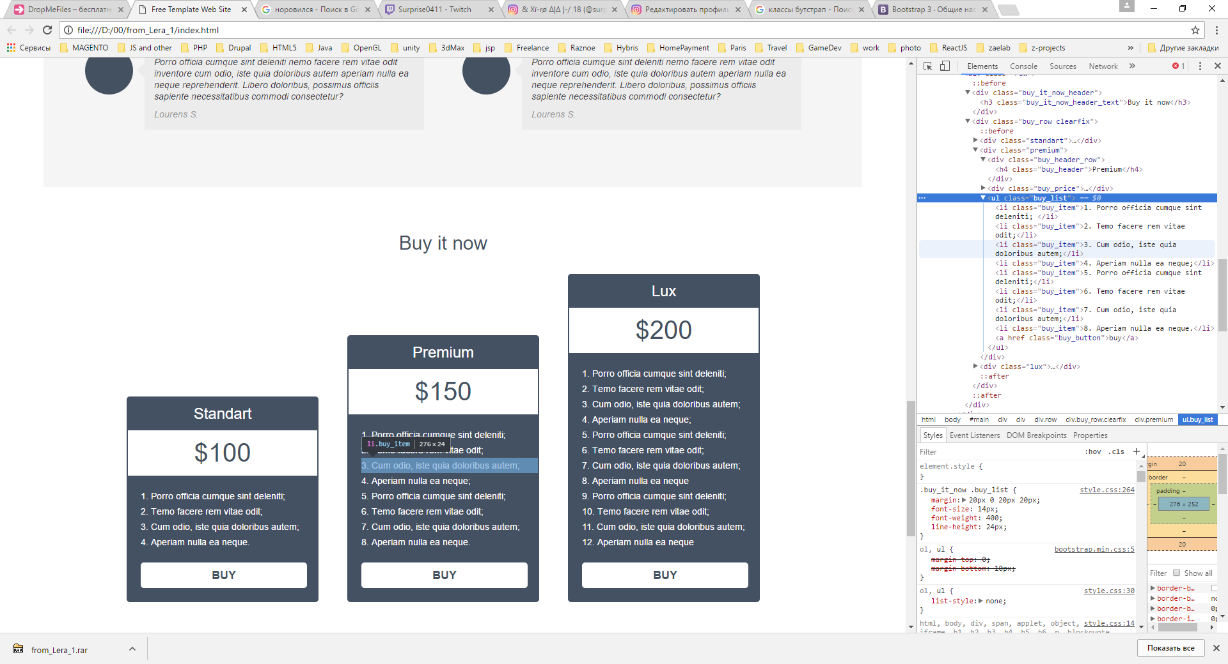

[16:49:21] Valeria: если бы в этом ЛИ было побольше букв на 2-3, блок бы практически достал до правого края блока и было бы вообще не красиво

[16:53:48] Valeria: Вот это всю штуку с тремя большими блоками лучше верстать по иному. двигать блоки вниз маргинами-топ - не лучшее решение, плюс не забывай что некоторые браузеры могут чуть пошире шрифт показывать, как мозилла к примеру, и блок может перестать быть такой высоты и вылезет вниз. Тут надо их расставлять с помощью абсолютного позиционирования. Это надежно и даже если человек захочет перевести страницу на свой язык и высота блоков поменяется - они все равно будут стоять красиво )

**!!!!!!!!!!!!!!!!!!!!!!!!!!**

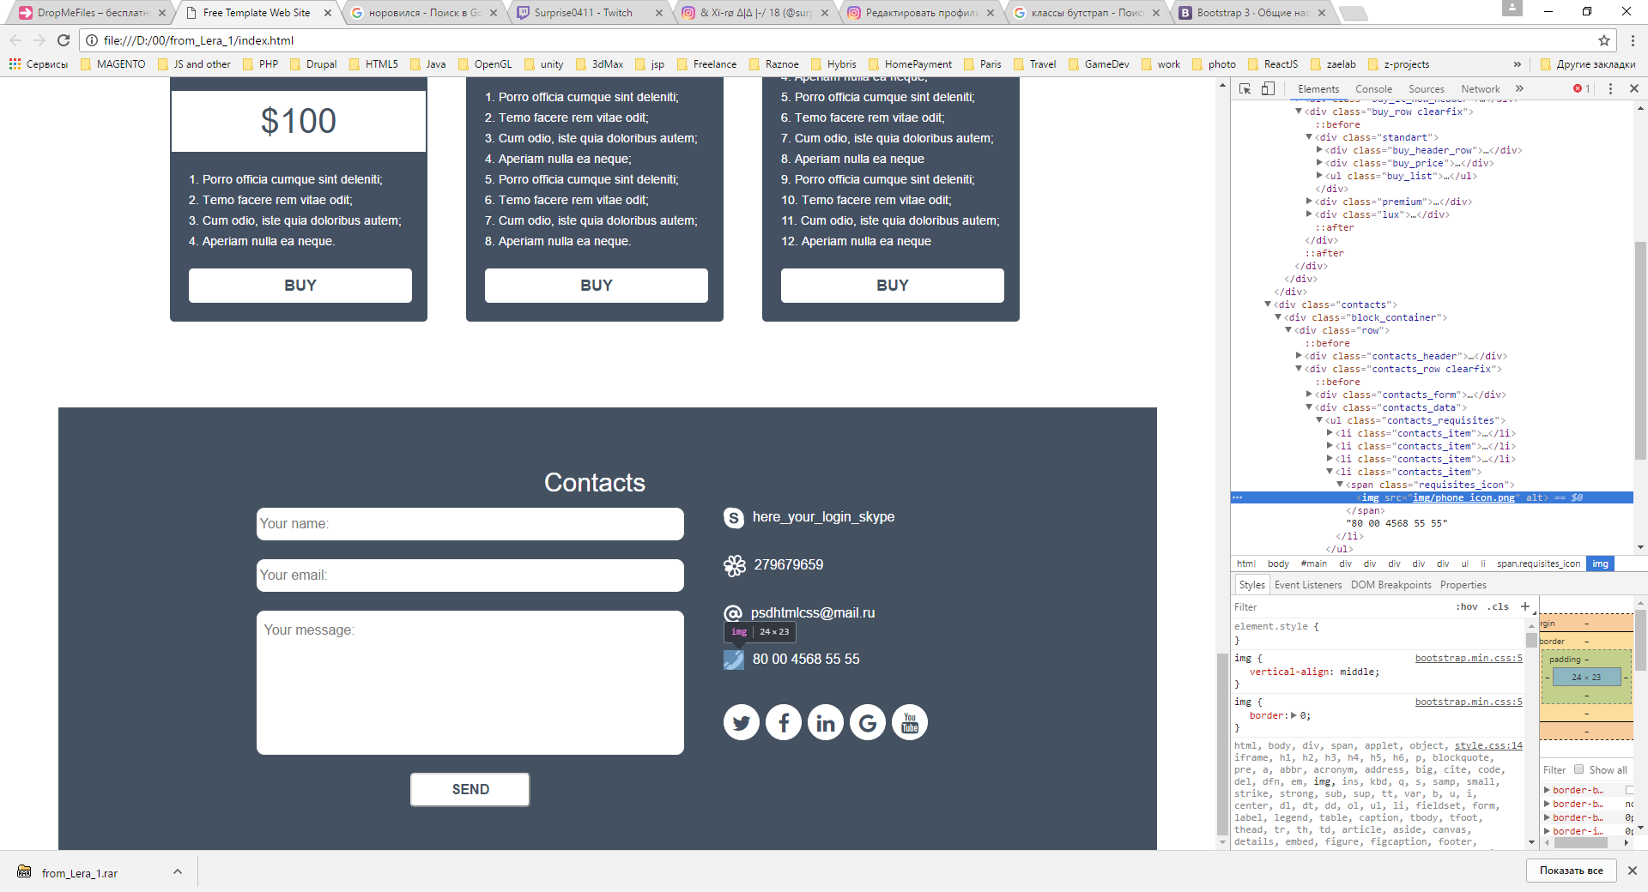

[16:59:17] Valeria: в таких моментах, если картинки не контентные, а те, которые всегда будут на сайте, помещай их стилями с помощью background-image

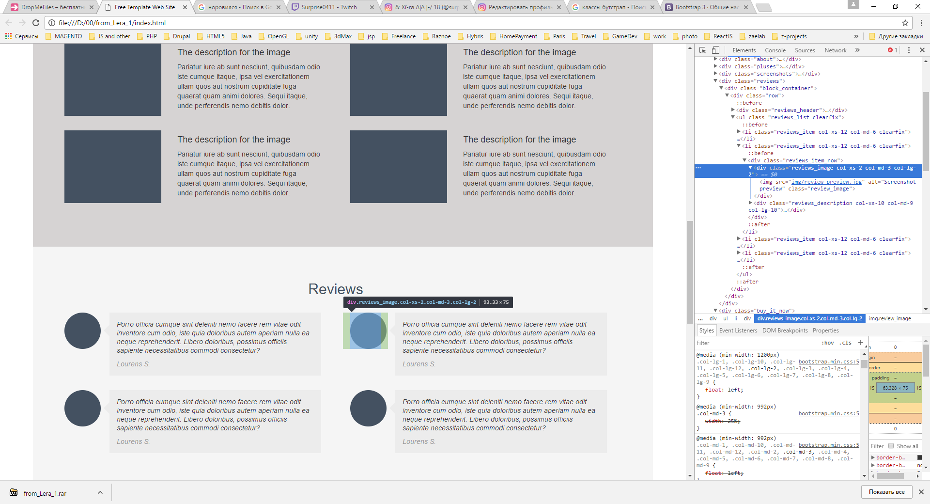

[17:02:23] Valeria: в таком случае можно не использовать классы бутстрапа, а просто задать вручную для картинок, к примеру, 30% для картинки и 70% для текста. тут бустрап немного лишний с его отступами. бутстрап для глобального, для простых мелких блоков - можно вручную нужные размеры

[17:02:29] Valeria: вроде все )

[22:47:07] vestry_od: ёооопта!!

[22:47:24] vestry_od: вот это ты потрудилась. сделала анализ, я в шоке, спасибо, буду разбираться

[17.05.2017 23:01:34] vestry_od: Привет)ъ

[17.05.2017 23:02:10] vestry_od: слушай - а можэет банально это сделать vertical-align: bottom? как думаешь прокатит?

[17.05.2017 23:18:03] Valeria: првиет, смотря для чего )

[17.05.2017 23:18:38] vestry_od: ой

[17.05.2017 23:18:43] vestry_od: ну для тех картинок

[17.05.2017 23:18:50] vestry_od: три столбика в рядочек

[17.05.2017 23:19:13] Valeria: не, я бы не советовала, не тут

[17.05.2017 23:19:42] vestry_od: а чего? не кроссбраузерно?

[17.05.2017 23:19:50] vestry_od: или слетит легко?

[17.05.2017 23:19:57] Valeria: ну эта штука не совсем для выравнивания блоков если честно )

[17.05.2017 23:20:20] Valeria: Хотя можно но не таких и не в этом случае

[17.05.2017 23:20:43] Valeria: Я бы даже сказала что вряд ли выйдет если наружная штука не ячейка таблицы )

[17.05.2017 23:21:16] vestry_od: та вот как раз в этом то и дело))) ее конечно можно сделать ячейкой, но чето я очкую))

[17.05.2017 23:21:36] vestry_od: ладно, буду пробовать абсолютное

[17.05.2017 23:21:40] vestry_od: шо уж тут поделать

[17.05.2017 23:21:45] Valeria: не, не надо ))

[17.05.2017 23:22:17] Valeria: Если ты научишься идеально работать с абсолютным позиционированием, вообще не будет сложности с практически любой сложности элементами )

[17.05.2017 23:23:04] vestry_od: та не вопрос) кстати - они все в контейнере - я так понимаю ему нужно сделать position: relative?

[17.05.2017 23:23:27] Valeria: каждой колонке отдельно, не всему контейнеру вместе

[17.05.2017 23:25:19] vestry_od: не понял, как это? смотрри - у меня один контейнер, чтобьы можно было его отцентрировать margin: 0 auto; и в нем три блока - я думал контейнеру position: relative, а каждому отджельному блоку position: absolute. Я что-то не так понял?

[17.05.2017 23:26:41 | Изменены 23:26:47] Valeria: каждая колонка - релейтив, внутри каждой колонки - блок с абсолютом. Но знаешь что, сделай сначала так как ты думаешь, и ты увидишь что будет, будет даже хорошо если ты сделаешь так как думаешь )

[17.05.2017 23:27:03] vestry_od: Издеваешься?)))))

[17.05.2017 23:27:19] vestry_od: та я уже понимаю в чем дело

[17.05.2017 23:27:36 | Изменены 23:27:46] Valeria: Не, совершенно не, поверь, это реально полезно )) Я кучу ошибок делала, зато понимая ошибку хорошо понимаешь как действительно лучше и почему

[17.05.2017 23:27:37] vestry_od: просто так получится, надо будет сделать этому блоку релэйтив высоту максимального

[17.05.2017 23:28:46] vestry_od: ну в общем то я уже понимаю в чем фишка - если сделать общий котейнер релэйтив, значит координаты будут браться от него - соответственно при изменении разрешения все поползти может

[17.05.2017 23:29:04 | Изменены 23:29:12] Valeria: да, и ты со старта не сможешь верно расставить блоки

[17.05.2017 23:32:50] vestry_od: Единственное, что я не могу решить, как мне задавать эти блоки - в макете они по 300рх и промежутки по 45рх - соответсвенно либо оставлять так, и при ширине экрана около 100рх тупо медиа запросом делать перенос в один столбец (один под одним) и убирать отступы сверху координатами, либо сделать не по макету, изменяемую в % ширину, и уже когда контенту не будет места (ну типа фу некрасиво) - тогда скидывать в одну колонку. Как бы ты посоветовала?

[17.05.2017 23:33:10] vestry_od: я могу и так и так - мне интересно твое мнение

[17.05.2017 23:33:39] Valeria: а чем плох первый вариант? медиа запрос - то что надо, так это и делается )

[17.05.2017 23:33:53] vestry_od: та я в курсе)))

[17.05.2017 23:34:20] vestry_od: просто при разрешении около 100рх будет худенькая колонка по середине и больше расстояние по бокам

[17.05.2017 23:34:26] vestry_od: ну может типа фу

[17.05.2017 23:36:43] Valeria: мееньше 320 пикселей уже не смотрит никто )

[17.05.2017 23:37:03] vestry_od: ой. при 1000рх

[17.05.2017 23:37:07] vestry_od: очепятка

[17.05.2017 23:37:14] Valeria: так что не смотри что будет меньше 320, вообще )

[17.05.2017 23:37:45] Valeria: а, 1000, делаешь в одну в этом случае, иногда диз меняется немного, но тут просто в 1

[17.05.2017 23:38:02] vestry_od: ок. так даже проще

[17.05.2017 23:38:04] vestry_od: спс\

[17.05.2017 23:38:43] Valeria: хотя лучше меньше 1000, делаешь в 3, но оступы меньше значительно, а мельче - уже в 1

[17.05.2017 23:39:08] vestry_od: ага, ок